Утверждаю:
Директор ФГБУ «Жигулевский
государственный заповедник»
_____________Р.А. Горелов

ПОЛОЖЕНИЕ
о конкурсе «Не оставим без дворца ни синицу, ни скворца!»

Настоящее положение регламентируют организацию и порядок проведения творческого конкурса по изготовлению искусственных гнездовий для птиц (скворечников, синичников).

1.Общие положения
1.1. Цели и задачи:
- экологическое воспитание,
- привлечение внимания к проблеме сохранения окружающей среды.

1.2. Участники конкурса: в конкурсе может принять участие любой желающий,
независимо от возраста.

2. Сроки проведения
2.1. Сроки проведения: с 19 января 2022 г. по 15 апреля 2022 г.;
- приём работ: до 01 апреля 2022 г.;
- подведение итогов с 01 апреля по 15 апреля 2022 г.,
- награждение победителей: о дате награждения будет объявлено позже.

3. Требования к конкурсным работам:
3.1. Конкурсные работы должны соответствовать требованиям, указанным в Приложении № 1.
3.2. К каждой работе должна прилагаться этикетка с информацией об авторе (либо эта информация может быть нанесена на скворечник).
3.3. Каждая работа должна сопровождаться заявкой в электронной форме (Приложение № 2). Заявка направляется по адресу: zz1927eco@mail.ru.
3.4. Рассматриваются только те работы, которые соответствуют требованиям, указанным в настоящем положении, и получены организатором не позднее 01 апреля 2022г.

4. Критерии оценки
- соответствие требованиям, указанным в приложении №1,
- аккуратность выполнения,
- оригинальность.

5. Подведение итогов
5.1. Итоги конкурса подводятся независимой экспертной комиссией.
5.2. Результаты конкурса Вы сможете узнать не позднее 15 апреля 2022 г. на сайте Жигулёвского заповедника http://zhreserve.ru.
5.3. Победители будут оповещены лично.
5.4. Участники конкурса награждаются электронными сертификатами, победители - дипломами и памятными призами.

Все вопросы, связанные с проведением творческого конкурса направлять в отдел экологического просвещения и туризма Жигулевского заповедника по электронному адресу: zz1927eco@mail.ru или телефону +79397088396.

Приложение № 1
к Положению о конкурсе «Не оставим без дворца ни синицу, ни скворца!»

Рекомендации к постройке искусственных гнездовий для птиц
(из информационных материалов СОПР, «Компании 1999 года»)
• Гнездовья лучше всего делать из неокрашенных, ничем не покрытых (пропитка, лак, эмаль и т.д.) досок. В работу идут любые доски или горбыли, толщиной не менее 1,5 см. Лучше всего доски толщиной 2-2,5 см. С наружной стороны домиков доски должны быть обструганы. С внутренней либо не обструганы, либо с поперечными глубокими насечками и царапинами, чтобы птице и птенцам было легче выбраться наружу.
• Тщательно пригонять друг к другу стенки гнездовья не надо - в домике для птиц необходима вентиляция (можно сделать небольшие узкие щели).
• Крышка должна обязательно быть съемной - гнездовье надо осматривать. Иногда в домиках погибают птенцы и взрослые птицы. Съемные крышки гнездовий укрепляются специальными приспособлениями или притягиваются проволокой. Это необходимо, чтобы различные хищники не смогли проникнуть внутрь домика.
• Дуплянки и скворечники должны быть скромны и малозаметны.
• В гнездовье могут поселиться различные птицы - скворцы, синицы, горихвостки, мухоловки - пеструшки и т.д. Но помните, что не скворцы, ни воробьи не терпят конкурентов. Скворец может силой захватить домик и выгнать старых хозяев, разорив при этом чужое гнездо. Поэтому необходимо соблюдать размеры летка (в синичнике диаметр летка равен 3,5-4 см, в такой леток скворец не сможет пробраться).

Размеры гнездовий (в мм) обозначены в приложенных чертежах.

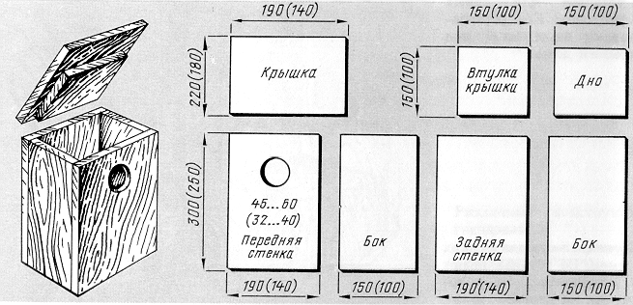
Схема стандартного искусственного гнездовья для дуплогнездников (размеры даны для скворечника, в скобках - для синичника) (по Рахманову А.И., 1989)
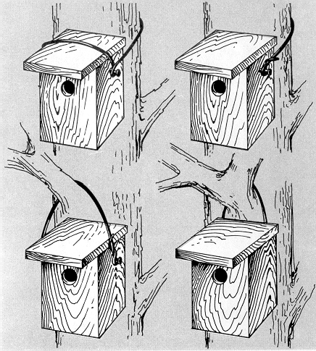

Приложение № 2
к Положению о конкурсе «Не оставим без дворца ни синицу, ни скворца!»

Заявка на участие в конкурсе
«Не оставим без дворца ни синицу, ни скворца!»

- Ф.И.О. (либо название команды, если работа коллективная) ____________________________________________________
- Возраст __________________________________________________________________________________________________________
- Принадлежность к учебному заведению, организации _____________________________________________________________
- Педагог, руководитель работы (при наличии)______________________________________________________________________
- Адрес ____________________________________________________________________________________________________________
- Электронный адрес _______________________________________________________________________________________________
- Номер телефона __________________________________________________________________________________________________

